**ЛАБОРАТОРНАЯ РАБОТА № 3**

**Разработка программ с использованием операторов цикла**

**Цель работы:**

Познакомиться с операторами цикла, научиться использовать их в программах с использованием среды Visual Studio.Net.

**Вариант 9**

**Задания для самостоятельной работы**

**I. Вывести на экран:**

Замечание. При решении задачи можно использовать любой из операторов цикла while, do while и for. Свой выбор обоснуйте.

9) все трехзначные числа, которые начинаются и заканчиваются на одну и ту же цифру;

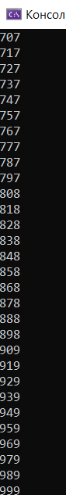

using System;

class Program

{

static void Main()

{

for (int i = 100; i < 1000; i += 1) // начало цикла

{

int a = i / 100; // первая цифра

int b = i % 10; // последняя цифра

if (a == b) Console.WriteLine(i); // вывод

}

}

}

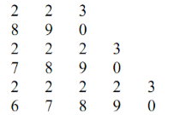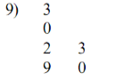**II. Вывести на экран числа следующим образом:**

using System;

namespace Example

{

class Program

{

static void Main()

{

int counter = 1; // объявление переменной

int startNum = 9 + 1; // число с которого надо начинать выводить последовательность + 1 т.к. в первой итерации его выводить не надо т.к. на конце 0

for (int i = 0; i < 5; i++) // цикл для кол-ва строк

{

for (int j = 0; j < counter; j++) // вложенный цикл для первых строк

{

if (j == counter - 1)

Console.Write($"3");

else

Console.Write($"2 ");

}

Console.WriteLine(); // переход на новую строку

for (int k = 0; k < counter; k++) // вложенный цикл для вторых строк

{

if (k == counter - 1)

Console.Write($"0");

else

Console.Write($"{Math.Abs(startNum + k)} ");

}

Console.WriteLine();

counter++; // увеличение переменной

startNum--;

}

Console.ReadLine();

}

}

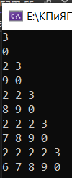}

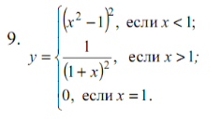**III. Постройте таблицу значений функции y=f(x) для х∈[a, b] с шагом h.**

using System;

namespace Example

{

class Program

{

static void Main()

{

double y = 0; // объявленеие переменной

Console.WriteLine("a = "); // запросили

double a = double.Parse(Console.ReadLine()); // считали

Console.WriteLine("b = ");

double b = double.Parse(Console.ReadLine());

Console.WriteLine("h = ");

double h = double.Parse(Console.ReadLine());

for (double x = a ; x <= b; x += h) // начало цикла

{

if (x < 1) y = Math.Pow((Math.Pow(x, 2) - 1), 2); // условие при х<1

if (x > 1) y = 1 / Math.Pow(1 + x, 2); // условие при х>1

if (x == 0) y = 0; // условие при х=1

Console.WriteLine("x = {0}, y = {1}", x, y); // вывод

}

}

}

}

